Основные неисправности и техническое обслуживание системы питания дизеля

Основные неисправности системы питания.

К основным неисправностям системы питания дизеля относятся:

-нарушение циркуляции топлива и подсос воздуха, что приводит к уменьшению подачи топлива из бака к насосу высокого давления;

-пониженные производительность и давление, создаваемые топливоподкачивающим насосом, из-за неисправности насоса;

-нарушение моментов начала подачи топлива к форсункам из-за неправильной установки или регулировки насоса высокого давления, а также износа деталей привода насоса;

-нарушение дозировки и равномерности подачи топлива секциями насоса вследствие неправильной регулировки насоса высокого давления;

-износ плунжера, гильз и нагнетательных клапанов топливного насоса высокого давления;

-закоксование отверстий распылителя форсунки;

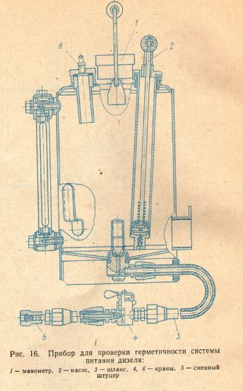нарушение регулировки давления подъема иглы и потеря герметичности иглы форсунки.

Работы, выполняемые при техническом обслуживании системы питания дизеля.

При первом техническом обслуживании проверяют осмотром состояние приборов топливной аппаратуры, герметичность их соединений и при необходимости устраняют неисправность, контролируют действие привода остановки двигателя и привода ручного управления подачей топлива.

Во время проведения второго технического обслуживания проверяют крепление и герметичность топливного бака, топливопроводов, топливных насосов, форсунок, фильтров и привода насосов; исправность механизма управления подачей топлива и действие троса ручного останова двигателя; проверяют циркуляцию топлива и при необходимости удаляют воздух из системы; пускают двигатель и регулируют минимальную частоту вращения коленчатого вала в режиме холостого хода; проверяют работу двигателя, топливного насоса высокого давления, регулятора частоты вращения коленчатого вала и дымность выпуска отработавших газов; снимают и промывают корпуса фильтров предварительной и тонкой очистки топлива, заменяют фильтрующие элементы.

При проведении сезонного технического обслуживания сливают отстой и промывают топливный бак; снимают форсунки и регулируют давление подъема иглы на специальном приборе; проверяют крепление воздуховодов системы питания двигателя воздухом. При подготовке к зимней эксплуатации снимают топливный насос высокого давления и топливоподкачивающий насос, проверяют и регулируют их на стенде; при снятии топливного насоса высокого давления и регулятора частоты вращения коленчатого вала двигателя заменяют в них масло; проверяют уровень масла в корпусе муфты опережения впрыска топлива и при необходимости доливают.

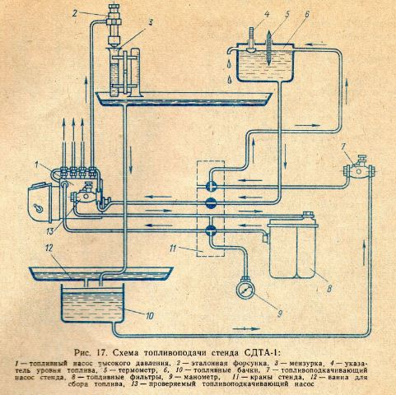Проверка герметичности системы питания.

Для этих целей используется специальный прибор. Перед началом проверки системы прибор также испытывается на герметичность. Для этого закрывают двухходовой кран 4 (рис. 16) и заполняют бак прибор-а топливом (5—6 л). Затем закрывают кран 6 сброса давления и насосом 2 создают в баке прибора давление 3 кгс/см². Манометр 1 не должен показывать заметного падения давления в течение 1 мин.Для проверки герметичности системы питания дизеля отсоединяют отводящий топливопровод от топливного бака и ставят в него заглушку. Затем отсоединяют подводящий топливопровод от топливного бака и при помощи сменного штуцера 5 соединяют его со шлангом 3 прибора. Поворотом крана 4 сообщают бак прибора с системой питания дизеля. Неисправное место обнаруживается по появлению топлива или пузырьков воздуха. Закрыв кран 4, устраняют неисправность и вновь проверяют герметичность. Затем отсоединяют прибор, присоединяют к топливному баку топливопроводы, пускают двигатель и проверяют его работу.

Проверка топливоподкачивающего насоса.

Для проверки насос 13 (рис. 17) устанавливают на стенд СДТА-1. Топливопровод от насоса к фильтру опускают я мерный бачок, прикрывают краном выход топлива из проверяемого насоса, чтобы давление на выходе повысилось до 1,5—1,7 кгс/см². При этом исправный насос дизеля ЯМЗ-236 должен подавать в мерный бачок 2,2 л/мин топлива при частоте вращения 1050 об/мин вала привода стенда.

Для определения максимального давления, создаваемого топливоподкачивающим насосом, при той же частоте вращения плавно перекрывают краном выход топлива из насоса, наблюдая за показаниями манометра 9. Исправный насос создает давление не менее 4 кгс/см². При меньшем давлении надо проверить герметичность клапанов и пробок, износ поршня, свободно ли перемещается толкатель.

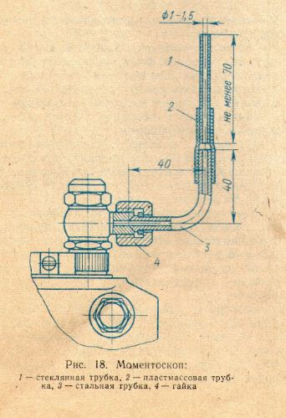Регулировка топливного насоса высокого давления. Начало подачи топлива секциями насоса регулируют на стенде

СДТА-1 при снятой автоматической муфте опережения впрыска топлива.

На штуцере каждой секции насоса гайкой 4 (рис. 18) закрепляют моментоскоп, имеющий стеклянную 1, пластмассовую 2 и стальную 3 трубки. Вращением кулачкового вала насоса заполняют топливом стеклянные трубки до половины объема. Затем, медленно вращая вал привода по часовой стрелке, наблюдают за уровнем топлива в трубках. Начало подачи топлива секциями насоса определяется по началу движения топлива в стеклянных трубках моментоскопов.

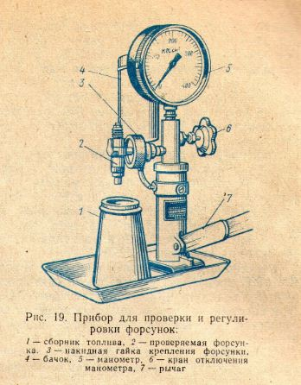На корпусе стенда СДТА-1 .со стороны вала привода насоса укреплен градуированный диск, а на муфте, соединяющей вал привода стенда с кулачковым валом насоса, — стрелка. Если угол, при котором первая секция насоса начинает подавать топливо, принять за 0°, то начало подачи топлива другими секциями должно соответствовать следующим углам поворота кулачкового вала насоса (двигатель ЯМЗ-236): 4—45, 2—120, 5—165, 3—240, б— 285°.

Для регулировки начала подачи пользуются болтами толкателей топливного насоса высокого давления: вывертыванием болта устанавливается более раннее начало подачи топлива, ввертыванием болта — более позднее.

При регулировке количества и равномерности подачи топлива секциями насоса высокого давления используется автоматическое устройство стенда СДТА-1, которое выводит специальную шторку из-под форсунок 2 (см. рис. 17) и топливо из них впрыскивается в мензурки 3. Насос дизеля ЯМЗ-236 проверяют при полной подаче топлива и частоте вращения 1030 об/мин кулачкового вала.

В каждой мензурке должно быть одинаковое количество топлива, равное 105—107 мм³ за каждый ход плунжера (108—111 см³/мин).

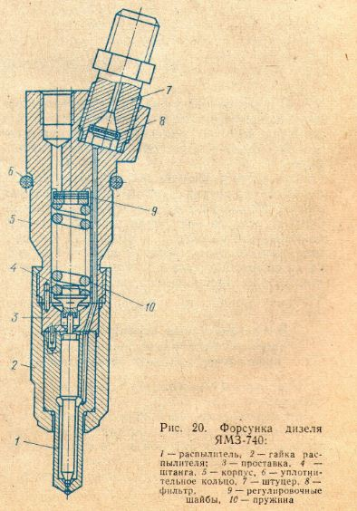Равномерность подачи топлива каждой секцией насоса регулируют смещением поворотной втулки, связанной с плунжером, относительно зубчатого сектора. Для этого необходимо освободить стяжной винт соответствующего зубчатого сектора. При повороте втулки против часовой стрелки подача топлива уменьшается. Поворот втулки в противоположном направлении увеличивает подачу.

Проверка и регулировка форсунок.

Неисправную форсунку можно определить на работающем двигателе, поочередно ослабляя затяжку накидной гайки проверяемой форсунки. Выключая поочередно форсунки, надо наблюдать за дымностью выпуска и частотой вращения коленчатого вала двигателя. Если отключена исправная форсунка, то в работе двигателя появятся перебои, отключение неисправной форсунки не изменит работы двигателя.

Неисправную форсунку снимают с двигателя и устанавливают на специальном приборе (рис. 19). Краном 6 включают манометр 5 и рычагом 7 плавно повышают давление. Форсунки дизеля ЯМЗ-236 надо регулировать на давление впрыска топлива (давление подъема иглы), равное 165⁺⁵кгс/см², а форсунки дизеля ЯМЗ-740 на давление 180+⁵ кгс/см².

Регулировку давления впрыска дизеля ЯМЗ-236 производят винтом после снятия наружного колпачка при отвернутой контргайке. При ввертывании винта давление впрыска повышается, при вывертывании винта — понижается.

На приборе (рис. 19), наблюдая за показаниями манометра, определяют также начало впрыска и качество распыливания топлива форсункой. Исправная форсунка должна впрыскивать топливо из всех отверстий распылителя и равномерно во все стороны. На конусе распылителя не должны образовываться капли.

У дизеля ЯМЗ-740 форсунки регулируют шайбами 9 (рис. 20) при снятых гайке 2, распылителе 1, проставке 3 и штанге 4. При увеличении общей толщины регулировочных шайб (увеличении сжатия пружины) давление повышается, при уменьшении — понижается.

Качество распыливания удовлетворительно, если при 70—80 качаниях рычага прибора в минуту топливо впрыскивается в атмосферу в туманообразном состоянии и равномерно распределяется по поперечному сечению конуса струи. Начало и конец впрыска должны быть четкими.

